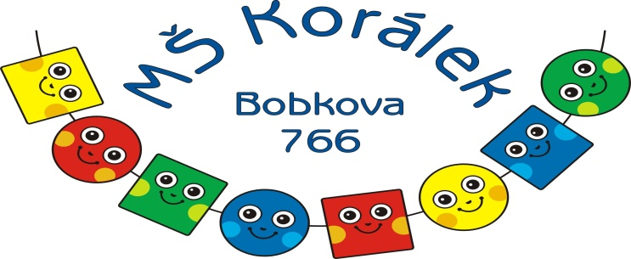

Vás srdečně zve na výstavu dětských výtvarných prací s názvem
„Svět očima dětí“
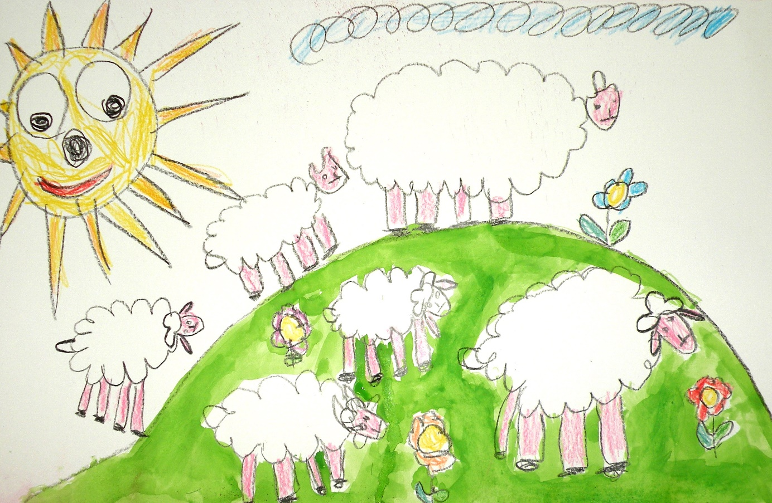

Vernisáž výstavy s vystoupením dětí se uskuteční
7. 3. 2018 v 10 hodin v prostorách Galerie 14,
nám. Plk. Vlčka 686, Černý Most.
Pro veřejnost bude výstava otevřena vždy v úterý, středu a čtvrtek od 14.00 do 18.00 hodin do 28. 3.

